УТВЕРЖДАЮ
2011 Литера {litera}

approver_post

approver

full_title

Технические требования
ЛИСТ УТВЕРЖДЕНИЯ
СИЯМ.siam_id – ЛУ

УТВЕРЖДЁН

2011 Литера {litera}
СИЯМ.siam_id-ЛУ

full_title

Технические требования
СИЯМ.siam_id

Листов 7

1 ВВЕДЕНИЕ
1.1 Настоящие технические требования (ТТ) устанавливают требования к программному модулю ”Банк циклограмм ВЦМК”, входящего в состав диспетчерского программного обеспечения для ВЦМК (далее по тексту - ДПО).
Идентификатор модуля – Bank_Cg.с59.

2 ОСНОВАНИЯ ДЛЯ РАЗРАБОТКИ
2.1 Программный модуль Bank_Cg.с59, именуемый в дальнейшем модулем, разрабатывается на основании следующих документов:
- Программное обеспечение СНАУ-59МК. Техническое задание;
- Базовая циклограмма работы СНАУ-59МК;

3 НАЗНАЧЕНИЕ РАЗРАБОТКИ
3.1. Функциональное назначение модуля состоит в задании массивов данных для диспетчера цикла (модуль Schedulr) с целью обеспечения работы ВЦМК по циклограммам режимов подготовки и рабочего режима.

4 ТРЕБОВАНИЯ К ПРОГРАММЕ
4.1 Модуль должен быть записан в РПЗУ ВЦМК на странице 0 с адреса B0C0h.
4.2 Модуль должен содержать предназначенные для косвенной адресации массивы данных для диспетчера цикла, реализованного в модуле Scheduler, с целью обеспечения заданного порядка подключения (запуска) программных модулей из состава ФПО ВЦМК и ПО БУ-59МК в требуемые моменты времени цикла.
4.3 Структура каждого массива данных должна быть следующей:
- 1-ое слово – количество подключаемых модулей в цикле (n);
- 2-ое слово – количество модулей под контролем окончания выполнения до заданного момента времени (0≤k≤n);
- слова с 3-его по n+2 – времена окончания интервалов работы каждого подключаемого модуля в микросекундах. При работе нескольких модулей в одном интервале время окончания интервала необходимо указывать для первого модуля, а для остальных – 0;
- слова с n+3-его по 2n+2 – адреса вызова точек входа подключаемых модулей;
- слова с 2n+3-его по 3n+2 – номера страниц РПЗУ, на которых располагаются вызываемые точки входа модулей. Если точка входа модуля располагается в резидентном РПЗУ, то значение регистра номера страниц, куда заносятся слова из этой группы, не изменяет порядка выборки инструкций процессора из резидентного РПЗУ, поэтому для унификации программирования в данное слово следует заносить 0.
4.4 Программирование циклограмм (CG1…CG12) должно проводиться в соответствии с данными, приведенными в таблицах 1…12. Количество задач под контролем во всех циклограммах – 0. Необходимо учитывать, что для успешной работы модуля диспетчера цикла последний интервал работы подключаемых модулей должен закончиться за 50 мкс до окончания цикла. Дискрет времени – 10 мкс.
4.5 Первая циклограмма (Cg1) должна располагаться на 0-й странице РПЗУ с адреса B0C0h, каждая последующая циклограмма должна располагаться вслед за предыдущей.
4.6 Модуль Clr_Rtm дважды реализует фиктивное чтение регистров 0xFF10 и 0xFF20.
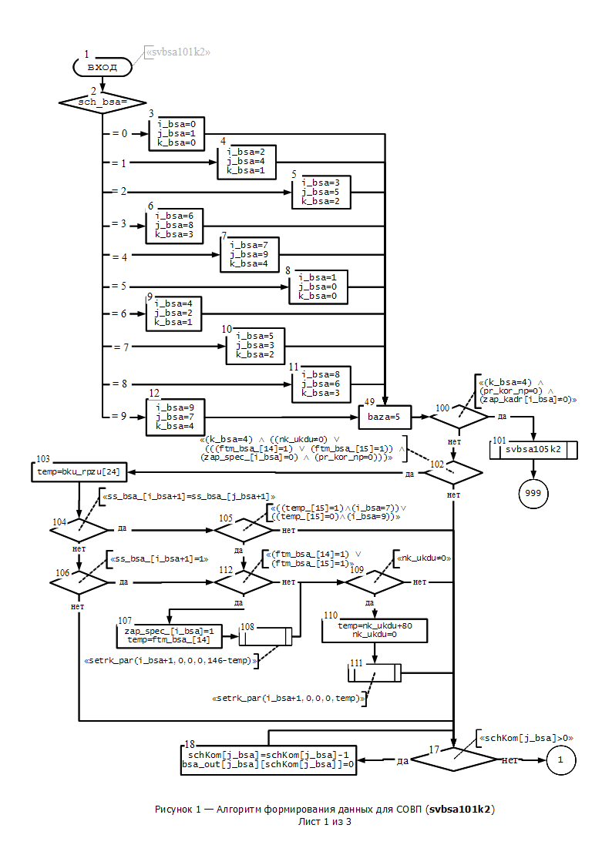
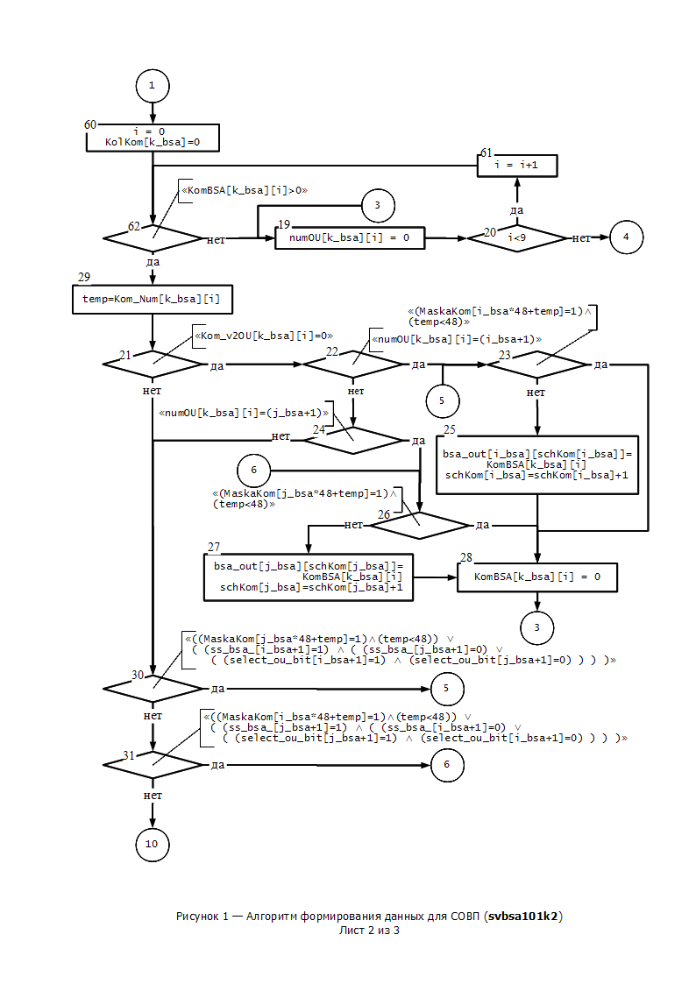
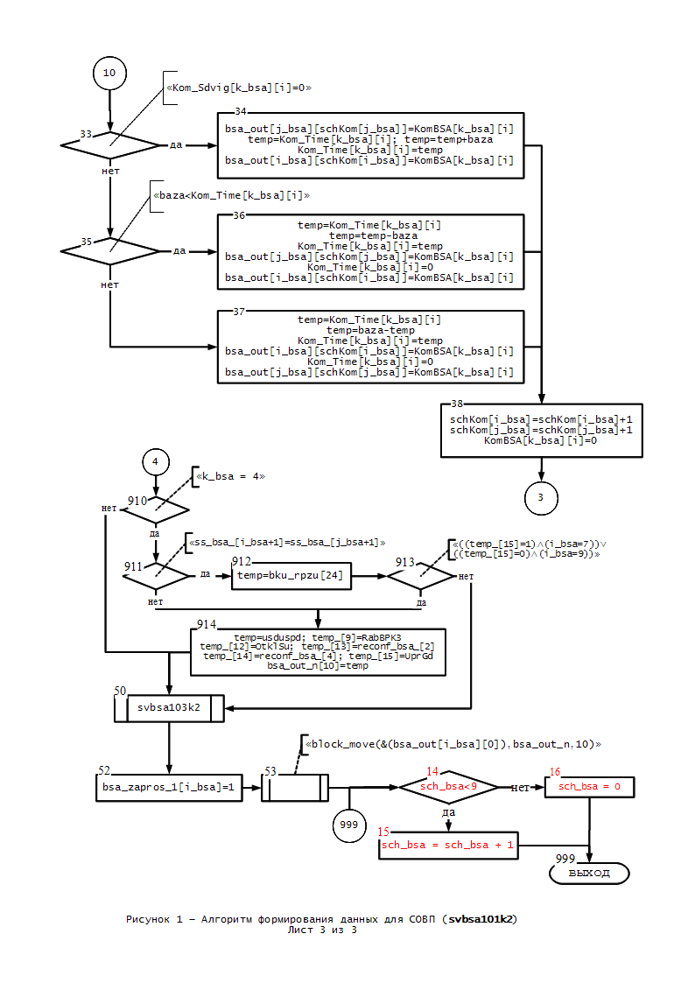
Таблица 1 — Переменные
Имя | Размерность | Точность | Диапазон
stupp
h_km | м | 1e-2 | ±12
w_bins[3] |  | 0.01 | ±150
vo_x |  | 0.0001 | ±1
vo_y |  | 0.0001 | ±1
vo_z |  | 0.0001 | ±1
vo_g |  | 0.0001 | ±1
b21 |  | 0.0001 | ±1
b22 |  | 0.0001 | ±1
b23 |  | 0.0001 | ±1
b31 |  | 0.0001 | ±1
b33 |  | 0.0001 | ±1
w_osk[3] |  | 0.01 | ±150
psivb |  | 0.001 | ±3.2
temp_sin_psii_ort |  | 6e-5 | ±2
temp_sin_psivb |  | 6e-5 | ±2
n_uz
ro_stupp |  | 1e-4 | 1.5
roh[17] |  | 0.001
v_a
vr | м/c | 0.03 | ±450
vgor |  | 0.05 | ±450
temp_stu_1 | б/р | 1e-6 | ±0.01
vgory | м/с | 0.03 | ±450
snII | б/р | 6e-5 | ±1
csII | б/р | 6e-5 | ±1
q
a_b | рад | 5e-5 | ±0.5
wudr | м/c^2 | 0.01 | ±150
Smr_Mkr | м/c^2 | 1e-6
cdy | м/c^2/рад | 0.03 | ±450
cdz |  | 0.1 | ±450
wr_y | м/c^2 | 0.03 | ±150
wr_z |  | 0.01 | ±150
tet_ort | град | 0.01 | ±180
tetv | рад | 5e-4 | ±1.5
psiv | rad | 0.001 | ±3.2
psii_ort | град | 0.01 | ±180
pr_stu
pr_stupp
h_vp | м | 0.5 | ±12000
v_x | м/с | 0.032 | ±1023
v_y |  | 0.032 | ±1023
v_z | м/с | 0.032 | ±600
v_u | м/с
dvx_bins_p
dvy_bins_p
dvz_bins_p
tet_bins | град
ssk_osk[3][3] | б/р | 0.0001 | ±1
stumuz
pr_muz1raz
prlz
nort1 |  | 1 | 15
kc3 |  | 0.001 | ±10
psibc | рад | 0.0005 | ±6.2
psi_tr1 | рад | 0.0005 | ±6.2
prb1_stu
xcp |  | 8 | ±1e5
m_tp[4] |  | 8 | ±200000
x_p |  | 8 | ±200000
zcp |  | 8 | ±4e4
z_p |  | 2 | ±40000
pr_w_h_9
dgor_stu |  | 8 | ±100e3
tau | с | 0.08 | ±1500
nort |  | 1 | ±15
hz_stu | м | 8 | ±100000
ztb | м | 8 | ±100000
tpr | с | 0.08 | ±1500
tbz | с | 0.08 | ±1500
zn_otk |  | 1 | ±1
z_otk | м | 2 | ±40000
taktz |  | 1 | ±30000
prlotr
wuz | м/с^2 | 0.01 | ±150
stumuz_pru_cor
stumuz_ulinz
stumuz_afkz
pr_stu_muz
pr_w_h
(переменные отсутствуют)



5 ТРЕБОВАНИЯ К ПРОГРАММНОЙ ДОКУМЕНТАЦИИ
5.1 В соответствии с ГОСТ 19.101-77 должен быть разработан текст программы.
5.2 Текст программы должен быть оформлен в соответствии с ГОСТ 19.401-78.

6 ТРЕБОВАНИЯ К ПРОГРАММНОМУ ОБЕСПЕЧЕНИЮ
6.1 Исходный текст программы должен позволять проводить компиляцию на компьютерах, совместимых с IBM PC AT на уровне BIOS, под управлением MS DOS версии не ниже 3.3, посредством Tasking Software assembler 80X196KB V.5.0.

7 СТАДИИ И ЭТАПЫ РАЗРАБОТКИ
7.1 Разработка программы должна включать в себя следующие стадии:
- написание программы;
- статическая отладка на ПЭВМ.

8 ПОРЯДОК КОНТРОЛЯ И ПРИЁМКИ
8.1 Контроль и приёмка программного обеспечения должны осуществляться в составе ПО СНАУ-59МК на комплексном стенде в соответствии с программой и методикой испытаний.

9 ВНЕСЕНИЕ ИЗМЕНЕНИЙ
9.1 В настоящие ТТ могут вноситься изменения в соответствии
с ГОСТ 19.603-78, ГОСТ 19.604-78.

Лист регистрации изменений
Изм. | Номера листов (страниц) |  |  |  | Всего  листов  (страниц)  в докум. | Номер  документа | Входяший  номер  сопровод.  докум.  и дата | Подпись | Дата
Изм. | изменен-ных | заме-ненных | новых | аннули-  рован-  ных

